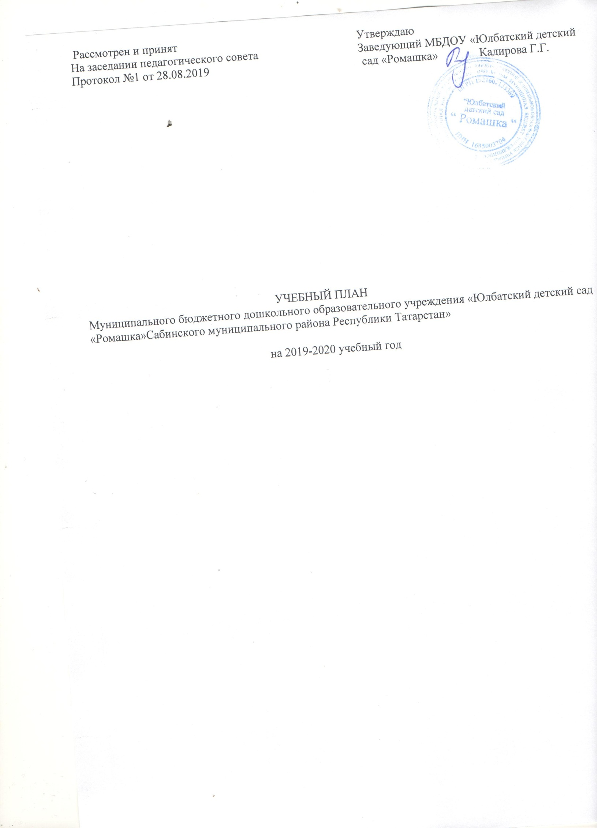

Пояснительная записка
- Нормативная база организации образовательного процесса:
- Федеральный закон от 29.12.2012г. № 273-ФЗ «Об образовании в Российской Федерации»;
- Основная образовательная программа дошкольного образования МБДОУ «Юлбатский детский сад «Ромашка»;
- СанПиН 2.4.1.3049-13 «Санитарно-эпидемиологические требования к устройству, содержанию и организации режима работы в дошкольных организациях» утвержденным постановлением Главного государственного санитарного врача РФ от 15.05.2013г. №26;
- Приказ Министерства образования и науки РФ от 17.10.2013г. № 1155 «Об утверждении федерального государственного образовательного стандарта дошкольного образования».
- Приказ Министерства образования и науки РФ от 30.08.2013г. №1014 « Об утверждении Порядка организации и осуществления образовательной деятельности по основным общеобразовательным программам – образовательным программам дошкольного образования»;
- Особенности реализации инвариантной и вариативной части:
В структуре учебного плана выделяется инвариантная и вариативная часть.
Инвариантная часть обеспечивает выполнение обязательной части основной образовательной программы МБДОУ на основе содержания программы «От рождения до школы» под редакцией Н.Е. Вераксы, Т.С. Комаровой, М.А. Васильевой. Инвариантная часть реализуется через организованную образовательную деятельность, отводимую на усвоение основной программы.
В вариативную часть включены ОД по реализации регионального компонента, в соответствии с Законом Республики Татарстан № 16 от 03.03.2012г. «О государственных языках Республики Татарстан и других языках в Республике Татарстан».
Максимальный допустимый объем образовательной нагрузки в первой половине дня в младшей и средней подгруппах не превышает 30 и 40 минут соответственно ,а в старшей и подготовительной -45 минут и 1,5 часа соответственно. В середине времени ,отведенного на непрерывную образовательную деятельность (далее НОД ) проводят физкультминутки. Перерывы между периодами НОД –не менее 10 минут
Образовательная деятельность с детьми старшего дошкольного возраста может осуществляться во второй половине дня после дневного сна .Ее продолжительность составляет не более 25-30 минут в день
Продолжительность НОД
Для детей 3-4 лет-не более 15 минут
Для детей 4-5 лет-не более 20 минут
Для детей 5-6 лет-не более 25 минут
Для детей 6-7 лет-не более 30 минут
Для детей раннего возраста от 2 до 3 лет длительность НОД не превышает 10 минут, в первую половину дня (по 8-10 мин)
Образовательная деятельность ,требующая повышенной познавательной активности и умственного напряжения детей ,проводится в первую половину дня. Занятия по физическому развитию основной образовательной программы для детей в возрасте от 3 до 7 лет организованы не менее 3 раза в неделю
Длительность занятий по физическому развитию зависит от возраста детей и составляет :
Для детей 3-4 лет-15 минут
Для детей 4-5 лет-20 минут
Для детей 5-7 лет-25 минут
Особенностью образовательного процесса является наличие регионального компонента .Обучение русскому языку ведется с детьми 4-7 лет. Для детей 4-5 лет обучение русскому языку ведется в игровой форме в режимных моментах. Для детей 5-6 лет обучение русскому языку ведется 2 раза в неделю во время ОД и 1 раз в игровой форме в режимных моментах

Учебный план на 2019-2020 учебный год
муниципального бюджетного дошкольного образовательного учреждения «Юлбатский детский сад «Ромашка» Сабинского муниципального района Республики Татарстан» реализующий общеобразовательную программу дошкольного образования «От рождения до школы»

№ | Направления, образовательные области |  |  | Количество НОД в неделю
№ |  |  |  | 1-2 | 2-3 | 3-4 |  | 4-5 | 5-6 | 6-7
1.Базовая часть
1.Федеральный компонент
1.1.1 |  |  | О.о. «Познавательное развитие» | 1 | 2 | 2 | 2 |  | 3 | 4
 |  |  | Познание | 1 | 1 | 1 | 1 |  | 2 | 2
 |  |  | Формирование элементарных математических представлений | - | 1 | 1 | 1 |  | 1 | 2
1.1.2 |  |  | О.о. «Речевое развитие» | 2 | 1 | 1 | 1 |  | 2 | 2
 |  |  | Развитие речи | 2 | 1 | 1 | 1 |  | 2 | 1
 |  |  | Подготовка к обучению грамоте | - | - | - | - |  | - | 1
1.1.3 |  |  | О.о. «Художественно-эстетическое развитие» | 4 | 4 | 4 | 4 |  | 5 | 5
 |  |  | Рисование | 1 | 1 | 1 | 1 |  | 1  (1р.м.) | 1  (1р.м.)
 |  |  | Лепка | 1 | 1 | 0.5 | 0.5 |  | 0.5 | 0.5
 |  |  | Аппликация | - | - | 0.5 | 0.5 |  | 0.5 | 0.5
 |  |  | Музыка | 2 | 2 | 2 | 2 |  | 2 | 2
1.1.4 |  |  | О.о. «Физическое развитие» | 3 | 3 | 3 | 3 |  | 3 | 3
 |  |  | Физическая культура в помещении | 2 | 2 | 2 | 2 |  | 2 | 2
 |  |  | Физическая культура в на прогулке | 1 | 1 | 1 | 1 |  | 1 | 1
 |  |  | ИТОГО: | 10 | 10 | 10 | 10 |  | 13 | 14
2.Национально-региональный компонент
1.2.1. |  | «Развитие речи»  Русский язык |  | - |  | - |  |  | 1 | 2
 |  |  |  |  |  |  |  | На реж.моментах | На реж.моментах | На реж.моментах
 |  | ИТОГО: |  | 10 | 10 | 10 |  | 10 | 13 | 15

ГОДОВОЙ КАЛЕНДАРНЫЙ УЧЕБНЫЙ ГРАФИК на 2019 – 2020 учебный год

 | Продолжительность учебного года |  | Начало учебного года – 02.09.2019 года  Конец учебного года – 31.05.2020 года  Одна неделя в октябре и одна неделя в мае отводится на диагностическое обследование детей, согласно годовому плану работы МБДОУ и образовательной программе ДОУ, с целью выявления индивидуальных возможностей каждого воспитанника по различным видам деятельности.
 | Регламентирование образовательного процесса на учебный год:  Учебный год делится на три квартала: I, II, III |  | I - осень (сентябрь, октябрь, ноябрь)
 |  |  | II - зима (декабрь, январь, февраль)
 |  |  | III – весна (март, апрель, май)
 | Количество учебных недель |  | 38
 | Продолжительность учебной недели: |  | 6-ти дневная образовательная неделя  Общее количество занятий в неделю:  I-младшая группа- 10 занятий  II младшая группа- 10занятий  Средняя группа-10 занятий  Старшая группа- 13 занятий  Подготовительная группа- 15 занятий
 | Регламентирование воспитательно-образовательного процесса на день |  | с 7 ⁰⁰– до 16.00
 | Регламентирование организованной образовательной деятельности |  | В 1 младшей группе- 2 занятия по 10 мин;  2 младшая группа-2 занятия по 15 мин;  Средняя группа- 2 занятия по 20 мин;  Старшая группа- 2-3 занятия по 25 мин;  Подготовительная группа - 3 занятия по 30 мин.
 | Продолжительность каникул в течение учебного года:
 |  | Дата начала каникул |  | Дата окончания каникул | Продолжительность
 | Зимние  Летние | 01.01.2020г.  01.06.2020 г. |  | 09.01.2020г.  31.08.2020 г. | 9 дней  Три летних месяца
 | Летне-оздоровительный период (ЛОП) |  |  |  | Три летних месяца

зыкальные праздники, развлечения на свежем воздухе, исследовательская и экспериментальная деятельность по интересам, экскурсии и др. Для интеллектуального досуга – викторины и КВН.

В летний оздоровительный период организованная образовательная деятельность не проводится. В это время увеличивается продолжительность прогулок, а также проводятся спортивные, музыкальные праздники, развлечения на свежем воздухе, исследовательская и экспериментальная деятельность по интересам, экскурсии и др. Для интеллектуального досуга- викторины и КВН.

